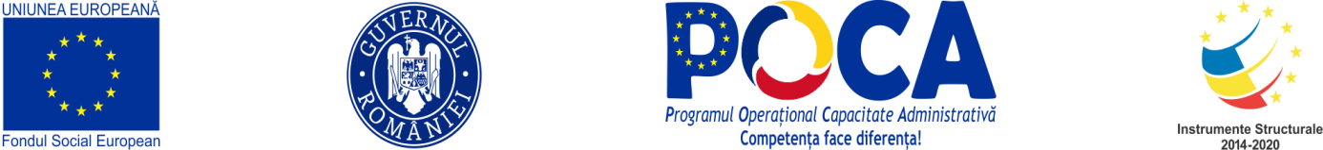

Proiect “ECHILIBRU ȘI DINAMISM”
Cod SIPOCA 769, Cod MySMIS135509

Rezultate obținute la finalizarea implementării proiectului

Rezultat de program 1 - Mecanisme și proceduri standard implementate la nivel local pentru fundamentarea deciziilor și planificarea strategică pe termen lung;
Rezultat de proiect 1- Strategia Integrată de Dezvoltare Urbană 2021-2027 a
municipiului Târgu Jiu elaborată.

Rezultat de program 1 - Mecanisme și proceduri standard implementate la nivel local pentru fundamentarea deciziilor și planificarea strategică pe termen lung;
Rezultat proiect 2 - Plan de Mobilitate Urbană Durabilă actualizat.

Rezultat de program 5: Cunoștințe și abilități ale personalului din autoritățile și instituțiile publice locale îmbunătățite, în vederea sprijinirii măsurilor/acțiunilor vizate de acest obiectiv specific;
Rezultat proiect 3 - 100 angajați ai Primăriei Municipiului Târgu Jiu cărora li s-au îmbunătățit cunoștințele și abilitățile prin participarea la activități de formare (curs de Elaborare și Implementare Politici Publice) în vederea implementării de mecanisme și proceduri pentru fundamentarea deciziilor și
planificarea strategică.

Link-uri funcționale cu livrabilele proiectului:
- https://www.targujiu.ro/dm_tgjiu/portal.nsf/pagini/sidu+targu+jiu+20212027-00018896
- https://www.targujiu.ro/dm_tgjiu/portal.nsf/pagini/pmud+targu+jiu+20212027-0001889A

